УТВЕРЖДАЮ:
Главный инженер
АО «O’zbekiston temir yo’llari»
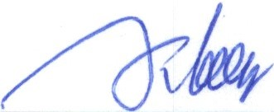 Ш.Т. Кадиров
“24” __марта__ 2025 г.

Техническое задание

жилет сигнальный 2 класса по ГОСТ 12.4.281-2014

Ташкент 2025 г.
РАЗДЕЛ 1. ОБЩИЕ СВЕДЕНИЯ
Подраздел 1.1 Наименование
Сигнальный жилет 2 класса необходим в условиях ограниченной видимости. Такое изделие имеет яркую расцветку и световозвращающие элементы. Сигнальные жилеты представляют собой вид спецодежды повышенной видимости. Жилеты имеют яркую оранжевую расцветку. Жилеты выполняют две функции: делают человека более заметным в светлое время суток и обеспечивают его видимость в ночные часы за счет светоотражающих полос. ГОСТ 12.4.281-2014
Подраздел 1.2 Основание и цель приобретения товара
Ст. 363 Трудового Кодекса Республики Узбекистан, ст.18 «Закона об охране труда» и типовым отраслевым нормам и Положения о порядке обеспечения рабочих и служащих АО «Узбекистон темир йуллари», заявки подразделений АО «Узбекистон темир йуллари»
РАЗДЕЛ 2. ОБЛАСТЬ ПРИМЕНЕНИЯ
Вблизи железнодорожных путей и в условиях ограниченной видимости
РАЗДЕЛ 3. УСЛОВИЯ ЭКСПЛУАТАЦИИ
Подраздел 3.1 Общие условия эксплуатации
В сумерках, ночью, в туман, в снегопад, во время ливня, в условиях задымленности или ограниченной видимости.
Подраздел 3.2 Дополнительные/специальные требование к эксплуатации
Повышенная износоустойчивость к механическим и природным воздействиям
РАЗДЕЛ 4. ТЕХНИЧЕСКИЕ ТРЕБОВАНИЯ
Подраздел 4.1 Основные технические требования
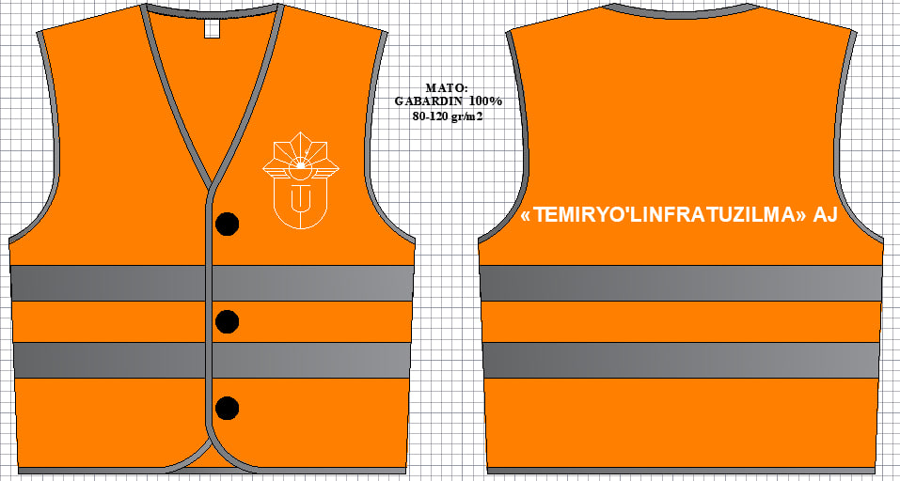
Рис.1 Эскиз жилета сигнального для путевого и локомотивного хозяйств.

Сигнальный жилет характеризуется определенной площадью фонового и световозвращающего материала:
Фоновый материал – ткань, из которой изготовлена сигнальная одежда-флуоресцентный материал, обеспечивающий видимость человека в светлое и темное время суток.
Светоотражающий материал-материал, который является ретрорефлектором, обладающим светоотражательными свойствами и обеспечивающий видимость человека в светлое и темное время суток .
Сигнальный жилет должен иметь 0,50 м² фонового материала, 0,13 м² – световозвращающего.
Для любого светоотражающего жилета действует требование по обхвату фоновым материалом торса. Полоски светоотражающей ленты должны иметь ширину 50 мм.
Жилет сигнальный свободного покроя, с центральной застёжкой на 3 шт обметанных петель и 3 шт пуговиц (все петли сквозные), из яркой сигнальной ткани со светоотражающими полосами, Y - образный вырез горловины.
По горловине, пройме и низу изделия отстрочена отделочная строчка, по борту изделия отстрочена от края одинарная отделочная строчка. Все детали изделия стачиваются швом шириной 1 см, с последующей обработкой на спец.машинке оверлок, также допускается стачивание деталей с одновременным обмётыванием среза или отделочной лентой.
Необходимо, чтобы материал фона охватывал торс по горизонтали. Полоски из светоотражающего материала должны иметь марку RT-300 ширину 50 мм. Стандарты на экипировку предполагают наличие двух горизонтальных световозвращающий лент вокруг туловища в области поясницы и торса.
На левой верхней лицевой стороне торса жилета нанесён логотип O’TY, по центру спинки задней части жилета нанесена надпись “Temiryo‘linfratuzilma” AJ , высота букв 5см, длина надписи 35 см по модели в соответствии масштаба, способ нанесения шелкографический принт белой (или светло голубой) краской.
Логотип и надпись – способ нанесения шелкографический принт синим цветом.
Светоотражающая зона не должна перетираться под воздействием механических факторов во время носки, а также выцветать под действием прямых солнечных лучей.
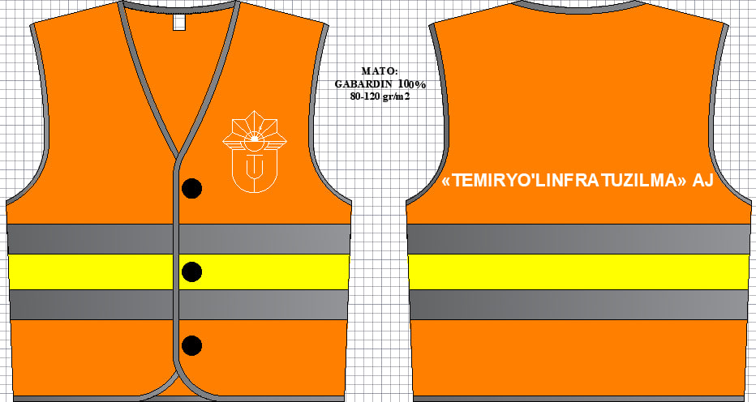
Рис.2 Эскиз жилета сигнального для работников хозяйства организации перевозок.

Жилет сигнальный для работников хозяйства организации перевозок имеет вставку из ткани желтого цвета лазерного лимонного оттенка (https://get-color.ru/#FEFE22), нашитая между двумя горизонтальными светоотражающими лентами спереди и сзади жилета по модели.

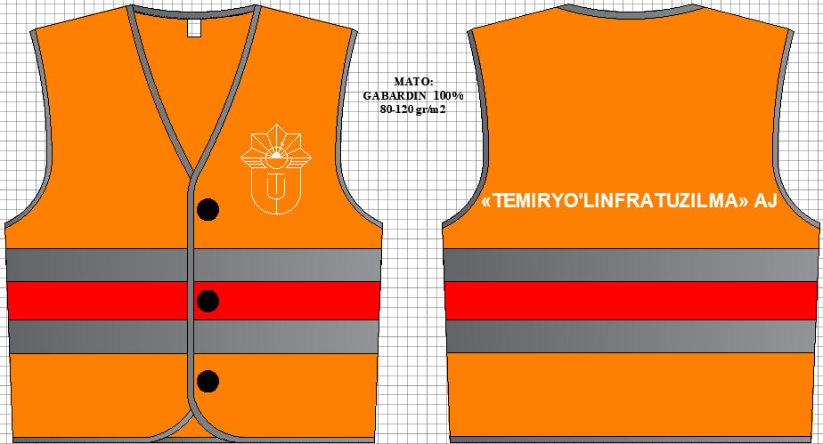
Рис.3 Эскиз жилета сигнального для работников хозяйства сигнализации и связи.

Жилет сигнальный для работников хозяйства организации перевозок имеет вставку из ткани люминесцентного красного цвета (https://get-color.ru/code/f80000), нашитая между двумя горизонтальными светоотражающими лентами спереди и сзади жилета по модели.

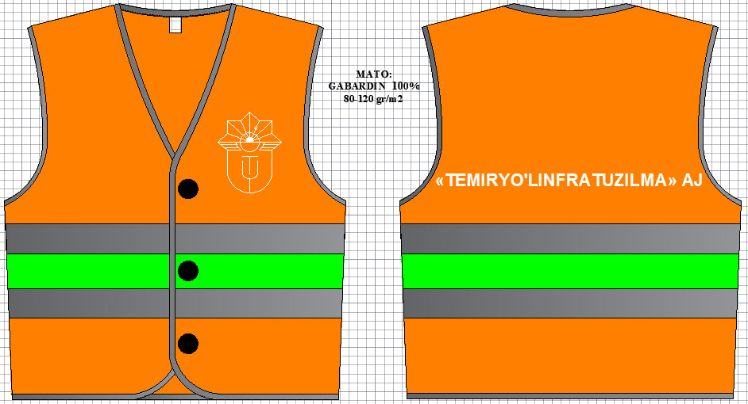
Рис.4 Эскиз жилета сигнального для работников хозяйства энергоснабжения.

Жилет сигнальный для работников хозяйства организации перевозок имеет вставку из ткани ярко зеленого цвета оттенка ЛАЙМ (https://get-color.ru/code/00ff00), нашитая между двумя горизонтальными светоотражающими лентами спереди и сзади жилета по модели.

Требования к материалам:
Фоновый флуоресцентный материал – ткань полиэфирная габардин (состав - 100%- полиэфир)
Окрашивание материала: активное (стойкость к выгоранию и многочисленным стиркам).
Плотность материала: 80-120 гр/м².
Цвет фонового основного материала: международный оранжевый цвет сигнальный) (https://get-color.ru/code/ff4f00).
Цвет материала вставки:
-желтый цвет лазерного лимонного оттенка (https://get-color.ru/#FEFE22);
-люминесцентный красный цвет (https://get-color.ru/code/f80000);
-ярко зеленый цвет оттенка ЛАЙМ (https://get-color.ru/code/00ff00).
Светоотражающий материал: лента светоотражающая СОП (серая) с коэффициентом световозвращения R >300 кд/люкс*м² шириной 50 мм.
Подраздел 4.2 Требования к стабильности и параметрам при воздействии факторов внешней среды

Требования по стойкости краски
Сигнальный жилет должен быть устойчивым к внешним факторам:
- солнечному свету;
- механическим повреждениям (трение);
- действию жидкости (дождь, пот);
- стирке, химчистке, влажно-тепловой обработке.
Подраздел 4.3 Требования к маркировке
Товарные ярлыки должны быть пришиты на жилет и иметь обозначение размера, рост; состав материала. Размеры и роста выделяются «галочкой» ручкой (ручка не должна пачкать изделие!). Маркировка должна быть исчерпывающей, точной, четко выполненной несмываемой краской.
Подраздел 4.4 Требования к размерам и упаковке
Жилеты должны быть укомплектованы в стопку по 5 шт в раздельных полиэтиленовых пакетах. Общее количество жилетов - согласно размерной сетке по установленной форме:
Наимено-вание хозяйства | Размер
Наимено-вание хозяйства | 46 | 48 | 50 | 52 | 54 | 56 | 58 | 60 | 62 | 64 | 66 | Всего,  шт
Всего, шт
Согласовано:



